领胜集团3.8平台
WMS系统设计方案

修订记录
Ver. No | 日期 | 作者 | 审核人 | 修改说明
1.0 | 2017-1-06 | 贺加贝 | 龙雄 | 首次编写
1.1 | 2017-1-09 | 景延昌 |  | 修改格式完善内容
1.2 | 2017-1-15 | 龙雄 | 景延昌 | 完善设计内容

目 录
1.引言 3
1.1编写目的 3
1.2适用对象 3
1.3开发环境 3
1.4定义 3
1.5参考资料 3
2.系统约束 3
2.1变量说明 3
3.总体设计 4
3.1 总体概述 4
3.2 系统结构 4
3.2.1系统结构图 5
3.2.2系统结构说明 5
4. 功能描述 12
4.1 程序流程 4
4.2 程序功能 4
4.3 输入说明 4
4.4 输出说明 4
4.5 算法逻辑 4
5. 接口设计 12
6. 数据结构设计 12
4.1 ER关系图 4
4.2 数据字典 4
7. 系统安全设计 12
8. 系统安全设计 12

1.引言

1.1编写目的
本文档旨在基于《WMS解决方案1.1》基础之上，根据业务需求结合模切仓库管理需求制定本系统的整体实现方法，指导开发人员的系统实现；
本说明书对〈领胜3.8平台〉的功能分配，模块划分，程序的总体结构，输入输出和接口设计，运行设计，数据结构设计及出错设计等方面作了全面的概括性说明，为系统的开发实现奠定了基础，同时作为系统分析员工作的阶段性总结和程序员进行开发及未来测试的重要文档资料。

1.2适用对象
项目经理，需求分析员，设计师，开发人员，测试人员等。

1.3开发环境
Windows 7 ，vs4.0，vs3.5

1.4定义

缩写、术语 | 解 释
3.8平台 | 领胜集团为实现工业4.0的第一步骤，3.8主要针对ERP系统无法兼顾的流程，业务细节进行补充对接。
WMS | WMS: 是仓库管理系统(Warehouse Management System) 的缩写，仓库管理系统是通过入库业务、出库业务、仓库调拨、库存调拨和虚仓管理等功能，对批次管理、物料对应、库存盘点、质检管理、虚仓管理和即时库存管理等功能综合运用的管理系统，有效控制并跟踪仓库业务的物流和成本管理全过程，实现或完善的企业仓储信息管理。该系统可以独立执行库存操作，也可与其他系统的单据结合使用，可为企业提供更为完整企业物流管理流程和财务管理信息。

1.5参考资料
《WMS解决方案1.1》
《EAS系统开发设计规范》
《3.8平台设计及流程》

2.系统约束

2.1 变量说明
略

3.总体设计

3.1 总体概述
本系统软件主要实现的功能是仓库管理员对仓库进行货物出入库的管理，本系统根据PC端及PDA端一共分为三个模块。主要包括，对于生产部门送来的货物进行清点核对，无误后记录并扫描入库，对于销售部门请求的货物进行核实，无误后记录并扫描出库。并对仓库的库存量进行查询，当存货不足时，让采购员进行采购。出库时根据出库货物清单及仓库仓储的实际情况将出库所需求的货物展示推送给操作人员便于货物查找和管理。 系统模块的功能主要参照《wms解决方案1.0》、仓库实地调研及与项目管理人员的沟通讨论来进行编排制作。 一句上述功能的分析，系统中模块为PC端：仓储信息查询管理。PDA端：出库管理、入库管理。各功能模块的具体功能如下

（1）仓储信息查询管理：通过表格的形式向用户展示仓库的仓储结构及货物存储信息，出库时根据出库清单列表向用户推送货品及存储情况。
（2）出库管理：通过PDA端扫描出库时所提供的物料标签、仓储标签、单据标签得到出库货品信息，针对仓库内货品的物料编码、物料名称、库存、储位、批次、规格、有效期、入库时间等进行管理。
（3）PDA端扫描出库时
（2）入库管理：通过PDA端扫描入库时所提供的物料标签、仓储标签、单据标签得到出库货品信息，针对仓库内货品的物料编码、物料名称、库存、储位、批次、规格、有效期、入库时间等进行管理。

3.2 系统结构

3.2.1 系统结构图
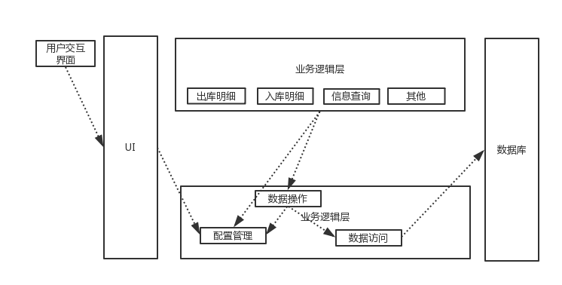

3.2.2 系统结构说明

4.功能设计

4.1 程序流程
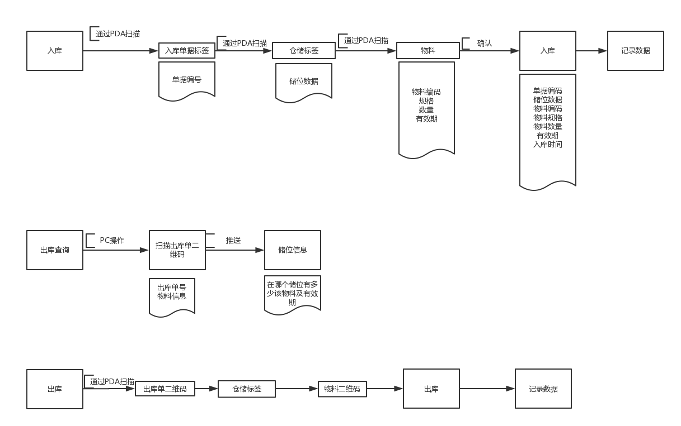

4.2 程序功能
出、入库，基础信息展示，条件筛选。出库查询推送。

4.3 输入说明
入库：
- PDA端扫描仓储标签，物料标签和单据标签。
出库：
- PDA端扫描仓储，物料和单据标签。
出库查询：
3. 在PC端通过扫码枪 扫描出库单据标签

输出说明
入库：
1根据输入的标签信息，在PDA端界面输出入库列表。物料信息必须与入库单物料信息相匹配。
2.当输入信息有误时，输出提示信息。
出库：
- 根据输入的标签信息，在PDA端界面输出出库列表。物料信息必须与入库单物料信息相匹配。
- 当输入信息有误时，输出提示信息。
出库查询：
- 根据输入的单据编码，输出该单据内所包含的物料的仓库存储分布和有效期，数量等信息。
- 根据单据内物料需出库数量判断输出行数

4.5 算法逻辑
1.出库查询货物分布过程
Begin
sum =0;
tb=物料列表;
for (int j = 0; j < tb.Rows.Count; j++)
{
if (Convert.ToInt32(tb.Rows[j]["数量"]) > 0)
{
Print:tb order by 有效期 asc;
sum += Convert.ToInt32(tb.Rows[j][" 数量"].ToString());
if (sum >= Convert.ToInt32(dt.Rows[i][" 数量"]))
{
break;
}
}
End

5.接口设计

6.数据结构设计

6.1 E-R图设计
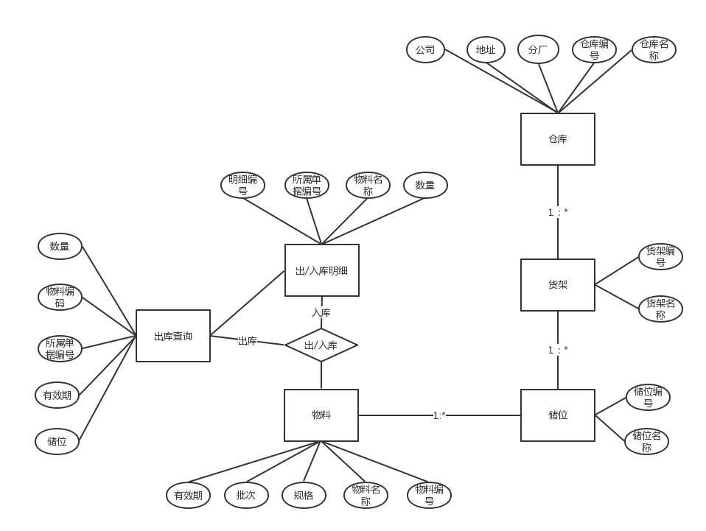

6.2 数据字典说明
1）实体命名设计：
Ls_wms_Material
Ls_wms_Inventorylist
Ls_wms_Repertory
Ls_wms_Shelves
Ls_wms_Storage
Ls_wms_DeliveryRecord

2）实体关系图设计
略

6.1.1.3 物理结构设计
具体参见数据字典

0036.1.1.4 原型界面

1、基础物料信息—用户展示界面
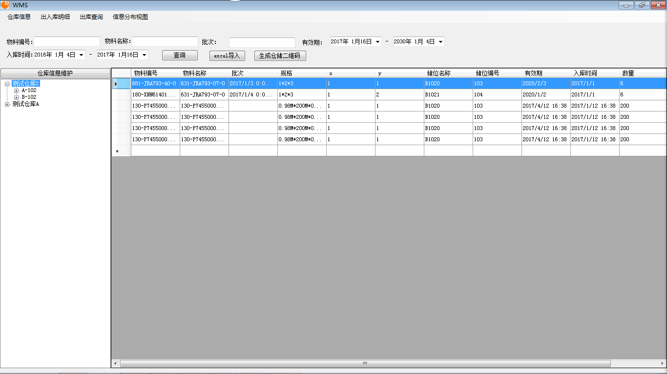
关键字段描述：
序号 | 字段名称 | 字段类型 | 取得方式 | 说明 | 是否必填
1 | GUID | 字符 | 根据系统编码规划自动生成 | 系统生成的唯一的随机序列号，为物料的唯一标识 | 是
2 | 物料编号 | 基础资料 | 手工录入 |  | 是
3 | 物料名称 | 基础资料 | 手工录入 |  | 是
4 | 储位 | 基础资料 | 手工录入,物料的存储位置 |  | 是
5 | 生产日期 | 日期 | 物料的生产时间 |  | 是
6 | 有效期 | 字符 | 物料根据有效期和保质期得到的最后有效日期 |  | 是
7 | 批次 | 字符 | 物料生产的批次 |  | 是
8 | 规格 | 字符 | 物料的规格（长*宽*高） |  | 是
9 | 数量 | 整形 | 物料的存储数量 |  | 数

实现说明：
1）实体设计请参考逻辑结构设计。

2、枚举－出入库类型
1）名称：ls_wms_Inventorylist.NvoicesType
2）值定义：
序号 | 名称 | 别名 | 值 | 说明 | 是否默认值
1 | 采购入库 | 采购入库 | 0 |  | 是
2 | 生产入库 | 生产入库 | 1 |  | 否
3 | 其他入库 | 其他入库 | 2 |  | 否
4 | 调拨入库 | 调拨入库 | 3 |  | 否
5 | 委外入库 | 委外入库 | 4 |  | 否
6 | 销售出库 | 销售出库 | 5 |  | 否
7 | 生产领料 | 生产领料 | 6 |  | 否
8 | 其他出库 | 其他出库 | 7 |  | 否
9 | 调拨出库 | 调拨出库 | 8 |  | 否
10 | 委外发料 | 委外发料 | 9 |  | 否

3.1.1.5 功能说明

1、入库
入库功能如下图所示。
1）入库为PDA端操作，入库前需要提供入库单据及储位信息，进行入库时对物料标签进行扫描，确认无误后提交数据库更新数据。
功能 | 前置处理 | 处理 | 后置处理
入库 | 扫描单据二维码，仓储标签，物料标签 | 物料二维码确认标签信息 | 展示在PC端的仓储物料信息

2、出库
出库功能如下图所示。
1）出库为PDA端操作，出库前需要提供入库单据及储位信息，进行出库时对物料标签进行扫描，确认无误后提交数据库更新数据。
功能 | 前置处理 | 处理 | 后置处理
出库 | 选择单据二维码，扫描仓储标签，物料标签 | 确认物料标签信息，确认物料进行出库扫描

3、出库查询
此功能时在PC端对即将出库的物料根据物料编码分组进行推送，遵循先进现出的原则通过有效日期进行排序向用户展示出库物料的存储情况。
说明：
1）用户通过扫描单据编码，向系统输入单据编号和组织编号。

3.1.1.6 数据字典

仓库表 Repertory
序号 | 列名 | 数据类型 | 长度 | 小数位 | 标识 | 主键 | 外键 | 允许空 | 默认值 | 说明
1 | GUID | int | 20 | 0 |  | 是 |  | 否 |  | 自动生成GUID
2 | RepertoryId | Varchar | 20 |  |  | 是 |  | 否 |  | 仓库编号
3 | RepertoryName | Varchar | 20 | 0 |  |  |  | 否 |  | 仓库名称
4 | Company | Varchar | 20 | 0 |  |  |  | 是 |  | 公司
5 | Address | Varchar | 20 |  |  |  |  | 是 |  | 地址
5 | Factory | Varchar | 20 |  |  |  |  | 是 |  | 分厂
6 | LastModified | Varchar | 20 |  |  |  |  | 否 |  | 最后修改该记录的人

货架表 Shelves
序号 | 列名 | 数据类型 | 长度 | 小数位 | 标识 | 主键 | 外键 | 允许空 | 默认值 | 说明
1 | GUID | int | 20 | 0 |  | 是 |  | 否 |  | 自动生成GUID
2 | ShelvesId | Varchar | 20 |  |  | 是 |  | 否 |  | 货架编号
3 | RepertoryId | Varchar | 20 | 0 |  |  |  | 否 |  | 仓库编号
4 | ShelvesName | Varchar | 20 | 0 |  |  |  | 是 |  | 货架名称

储位表 Storage
序号 | 列名 | 数据类型 | 长度 | 小数位 | 标识 | 主键 | 外键 | 允许空 | 默认值 | 说明
1 | GUID | int | 20 | 0 |  | 是 |  | 否 |  | 自动生成GUID
2 | StorageId | Varchar | 20 | 0 |  | 是 |  | 否 |  | 储位编号
3 | ShelvesId | Varchar | 20 | 0 |  |  |  | 否 |  | 货架编号
4 | Storage-x | Varchar | 20 | 0 |  |  |  | 是 |  | 储位x轴位置
5 | Storage-y | Varchar | 20 | 0 |  |  |  | 是 |  | 储位y轴位置
说明：若储位类型为临时区域 则储位x,y轴的坐标均为1

出入库明细表 Inventorylist
序号 | 列名 | 数据类型 | 长度 | 小数位 | 标识 | 主键 | 外键 | 允许空 | 默认值 | 说明
1 | GUID | Varchar | 20 | 0 | 是 | 是 |  | 否 |  | 自动生成GUID
2 | StorageId | Varchar | 20 | 0 |  |  |  | 否 |  | 储位ID
3 | MaterieId | Varchar | 20 | 0 |  |  |  | 否 |  | 物料编码
4 | NvoicesId | Varchar | 20 |  |  |  |  | 否 |  | 所属单据编号
5 | Qty | Int |  |  |  |  |  | 否 |  | 数量
6 | UserId | Varchar | 20 |  |  |  |  | 否 |  | 执行人
7 | CheckTIime | DateTime |  |  |  |  |  | 否 |  | 添加时间
5 | IsBonded | bool |  |  |  |  |  | 否 | false | 是否保税 默认否
 | LastModified | Varchar | 20 |  |  |  |  |  |  | 最后修改人
 | UpdateTime | DateTime |  |  |  |  |  |  |  | 修改时间
 | NvoicesType | int |  |  |  |  |  | 否 | 0 | 出、入库类型（枚举）
 | IsImport | bool |  |  |  |  |  |  | false | 操作方向（出或入，默认入）

物料信息表 Material
序号 | 列名 | 数据类型 | 长度 | 小数位 | 标识 | 主键 | 外键 | 允许空 | 默认值 | 说明
1 | GUID | Varchar | 20 | 0 | 是 | 是 |  | 否 |  | 自动生成GUID
2 | MaterieId | Varchar | 20 | 0 |  |  |  | 否 |  | 物料编号
3 | MaterielName | Varchar | 20 | 0 |  |  |  | 否 |  | 物料名称
4 | LotNumber | Int |  |  |  |  |  | 否 |  | 批次
5 | Spec | Varchar |  |  |  |  |  | 否 |  | 规格
6 | StorageId | Int |  |  |  |  |  | 否 |  | 货位id
7 | ValidTime | Date | 20 |  |  |  |  | 否 |  | 最后有效日期
8 | StorageTime | Date |  |  |  |  |  | 否 |  | 入库日期
9 | Qty | Int |  |  |  |  |  | 否 | 0 | 数量
10 | Mininventory | Int |  |  |  |  |  | 否 | 0 | 库存预警数量

出库查询信息表 Ls_wms_ DeliveryRecord

序号 | 列名 | 数据类型 | 长度 | 小数位 | 标识 | 主键 | 外键 | 允许空 | 默认值 | 说明
1 | GUID | Varchar | 20 | 0 | 是 | 是 |  | 否 |  | 自动生成GUID
2 | MaterieId | Varchar | 20 | 0 |  |  |  | 否 |  | 物料编号
3 | NvoicesId | Varchar | 20 | 0 |  |  |  | 否 |  | 所属单据编号
4 | CheckTime | Datetime |  |  |  |  |  | 否 |  | 添加时间
6 | StorageId | Varchar | 20 |  |  |  |  | 否 |  | 货位id
7 | ValidTime | Date | 20 |  |  |  |  | 否 |  | 最后有效日期
8 | Num | Int |  |  |  |  |  | 否 | 0 | 出库数量
9 | ifLibrary | bit |  |  |  |  |  | 否 | False | 是否已经出库完成

7.系统安全设计

